

Пермская городская Дума VII созыва

Р Е Ш Е Н И Е

№ 210

27.09.2022

**О внесении изменений в Карты размещения рекламных конструкций на территории города Перми, утвержденные решением Пермской городской Думы от 23.08.2016 № 171 «Об утверждении схемы размещения рекламных конструкций на территории города Перми»**

На основании федеральных законов от 06.10.2003 № 131-ФЗ «Об общих принципах организации местного самоуправления в Российской Федерации», от 13.03.2006 № 38-ФЗ «О рекламе», Устава города Перми, решения Пермской городской Думы от 27.01.2009 № 11 «Об утверждении Положения о порядке установки и эксплуатации рекламных конструкций на территории города Перми»

Пермская городская Дума **р е ш и л а**:

1. Карты размещения рекламных конструкций на территории города Перми, утвержденные решением Пермской городской Думы от 23.08.2016 № 171 «Об утверждении схемы размещения рекламных конструкций на территории города Перми» (в редакции решений Пермской городской Думы от 26.09.2017 № 182, от 24.10.2017 № 208, от 19.12.2017 № 251, от 19.12.2017 № 252, от 22.05.2018 № 92, от 25.09.2018 № 172, от 25.08.2020 № 150, от 17.11.2020 № 236, от 15.12.2020 № 265, от 25.01.2022 № 17), изложить в редакции согласно приложению к настоящему решению.

2. Настоящее решение вступает в силу со дня его официального опубликования в печатном средстве массовой информации «Официальный бюллетень органов местного самоуправления муниципального образования город Пермь».

3. Опубликовать настоящее решение в печатном средстве массовой информации «Официальный бюллетень органов местного самоуправления муниципального образования город Пермь», а также опубликовать (обнародовать) настоящее решение на официальном сайте муниципального образования город Пермь в информационно-телекоммуникационной сети Интернет.

4. Контроль за исполнением настоящего решения возложить на комитет Пермской городской Думы по пространственному развитию и благоустройству.

Председатель

Пермской городской Думы Д.В. Малютин

Глава города Перми А.Н. Дёмкин

Верно

консультант   
отдела делопроизводства аппарата

Пермской городской Думы Л.Я.Сиряченко-Полойко

09.2018

ПРИЛОЖЕНИЕ

к решению

Пермской городской Думы

от 27.09.2022 № 210

**Карты размещения рекламных конструкций на территории города Перми**

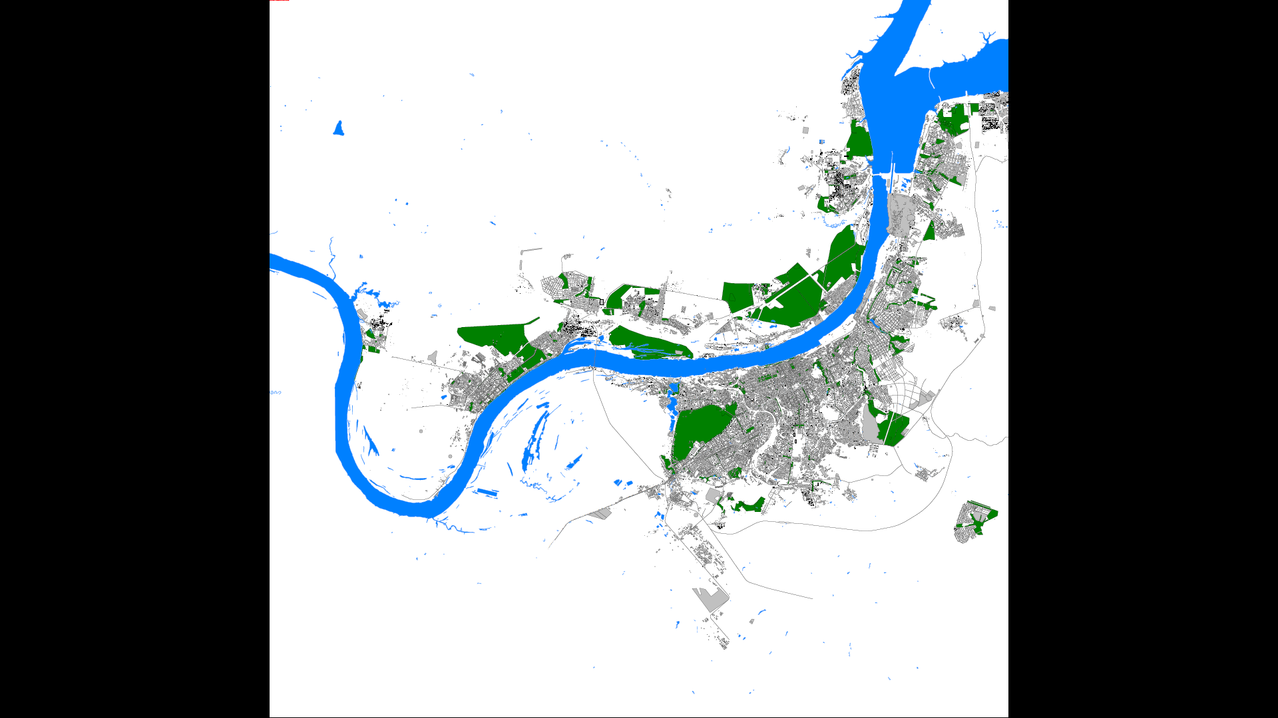  
Масштаб 1:3000